Ngày soạn: .../.../...
Ngày dạy: .../.../...

TIẾT 48, 49, 50. HÌNH LĂNG TRỤ ĐỨNG TAM GIÁC

VÀ HÌNH LĂNG TRỤ ĐỨNG TỨ GIÁC
I. MỤC TIÊU:
1. Kiến thức: Học xong bài này, HS đạt các yêu cầu sau:
- Mô tả được hình lăng trụ đứng tam giác, hình lăng trụ đứng tứ giác (ví dụ: hai mặt đáy là song song; các mặt bên đều là hình chữ nhật).
- Tạo lập được hình lăng trụ đứng tam giác, hình lăng trụ đứng tứ giác.
2. Năng lực
Năng lực chung:- Năng lực tự chủ và tự học trong tìm tòi khám phá
- Năng lực giao tiếp và hợp tác trong trình bày, thảo luận và làm việc nhóm
- Năng lực giải quyết vấn đề và sáng tạo trong thực hành, vận dụng.
Năng lực riêng:
- Tính được diện tích xung quanh, thể tích của hình lăng trụ đứng tam giác, hình lăng trụ đứng tứ giác.
- Giải quyết được một số vấn đề thực tiễn gắn với việc tính thể tích, diện tích xung quanh của hình lăng trụ đứng tam giác, hình lăng trụ đứng tứ giác (ví dụ: tính thể tích hoặc diện tích xung quanh của một số đồ vật quen thuộc có dạng hình lăng trụ đứng tam giác, lăng trụ đứng tứ giác,..).
3. Phẩm chất: - Có ý thức học tập, ý thức tìm tòi, khám phá và sáng tạo, có ý thức làm việc nhóm, tôn trọng ý kiến các thành viên khi hợp tác.
- Chăm chỉ tích cực xây dựng bài, có trách nhiệm, chủ động chiếm lĩnh kiến thức theo sự hướng dẫn của GV.
- Hình thành tư duy logic, lập luận chặt chẽ, và linh hoạt trong quá trình suy nghĩ.
II. THIẾT BỊ DẠY HỌC VÀ HỌC LIỆU
1. Đối với GV: SGK, Tài liệu giảng dạy, giáo án PPT, thước thẳng.
2. Đối với HS: SGK, SBT, vở ghi, giấy nháp, đồ dùng học tập (bút, thước, compa, ê ke, giấy...), bảng nhóm, bút viết bảng nhóm, chuẩn bị một miếng bìa, kéo.
III. TIẾN TRÌNH DẠY HỌC
A. HOẠT ĐỘNG KHỞI ĐỘNG (MỞ ĐẦU)
a) Mục tiêu: - HS được quan sát, giới thiệu về hình ảnh thực tế của hình lăng trụ đứng tam giác: lịch để bàn, lăng kính và nhận diện ban đầu về hình lăng trụ đứng.
- HS thấy được sự cần thiết của bài học, tạo động lực cho HS tìm hiểu bài học.
b) Nội dung: HS đọc tình huống mở đầu, suy nghĩ trả lời câu hỏi.
c) Sản phẩm: HS trả lời được câu hỏi mở đầu theo kinh nghiệm bản thân
d) Tổ chức thực hiện:
Bước 1: Chuyển giao nhiệm vụ:
- GV chiếu Slide hình ảnh thực tế của và dẫn dắt, giới thiệu và đặt vấn đề qua bài toán mở đầu:
+ “Trong thực tế, có nhiều vật dụng có hình dạng là hình lăng trụ đứng tam giác. Ví dụ lịch để bàn, chiếc chặn giấy có dạng hình lăng trụ đứng tam giác; bể cá, thanh sắt có dạng hình lăng trụ đứng tứ giác. Em hãy quan sát các hình và cho biết các mặt bên của chúng là các hình gì?”
Quan sát lăng kính, hộp đèn và hộp quà ở hình bên dưới. Cho biết các mặt bên của chúng là các hình gì?”
$→$HS quan sát màn chiếu, trao đổi, thảo luận và trả lời câu hỏi mở đầu.
+ GV đặt câu hỏi thêm: “ Các mặt đáy của chúng có dạng hình gì?”
Bước 2: Thực hiện nhiệm vụ: HS suy nghĩ và trao đổi thảo luận trong 2 phút và trả lời câu hỏi mở đầu .
Bước 3: Báo cáo, thảo luận: GV gọi HS trả lời, HS khác nhận xét bổ sung.
Bước 4: Kết luận, nhận định: Từ kết quả của HS, GV dẫn dắt giới thiệu sơ qua về nhận diện hình lăng trụ đứng tam giác và hình lăng trụ đứng tứ giác kết nối HS vào bài học mới: “Hình lăng trụ đứng tam giác, hình lăng trụ đứng tứ giác là gì? Chúng có đặc điểm như thế nào? Cách tạo lập hình lăng trụ đứng tứ giác, hình lăng trụ đứng tam giác? Cách tính diện tích xung quanh, thể tích của các hình đó? Để hiểu rõ, chúng ta sẽ tìm hiểu bài học hôm nay”.
$⇒$Bài 37: Hình lăng trụ đứng tam giác và hình lăng trụ đứng tứ giác.
B. HÌNH THÀNH KIẾN THỨC MỚI
Hoạt động 1: Hình lăng trụ đứng tam giác, hình lăng trụ đứng tứ giác
a) Mục tiêu: - HS quan sát và nhận biết, nêu được các yếu tố của hình lăng trụ đứng tam giác, hình lăng trụ đứng tứ giác.
- HS vẽ được hình khai triển, cắt và gấp thành hình lăng trụ đứng tứ giác.
b) Nội dung: HS tìm hiểu nội dung kiến thức về các đặc điểm hình lăng trụ đứng tam giác, lăng trụ đứng tứ giác theo dẫn dắt, yêu cầu của GV.
c) Sản phẩm: HS ghi nhớ được các đặc điểm về hình lăng trụ đứng tam giác, hình lăng trụ đứng tứ giác; trả lời được các câu HĐ1, HĐ2, Ví dụ 1, Thực hành.
d) Tổ chức thực hiện:
HĐ CỦA GV VÀ HS | SẢN PHẨM DỰ KIẾN
Bước 1: Chuyển giao nhiệm vụ:  - GV tổ chức cho HS thảo luận nhóm đôi thực hiện trả lời câu hỏi, hoàn thành HĐ1, HĐ2.  + GV cho HS quan sát các hình thực tế trong SGK và mô hình vẽ kèm theo để HS đưa ra những nhận xét.  + HS quan sát và có những nhận xét ban dầu về hình lăng trụ đứng tam giác, hình lăng trụ đứng tứ giác.  + HS quan sát và gọi tên các yếu tố của hình lăng trụ đứng tam giác, hình lăng trụ đứng tứ giác.  $→$ Trên cơ sở câu trả lời và nhận xét của HS, GV giới thiệu tên gọi các hình.  + GV cho HS quan sát hình 10.19 để nắm được các yếu tố cơ bản của hình lăng trụ đứng tứ giác $→$ Từ đó mời một vài HS đọc tên các yếu tố của hình lăng trụ đứng tam giác (H10.20).  - GV nhận xét và cho HS rút ra kết luận như SGK.  - GV yêu cầu HS quan sát hình 10.19 và 10.20 mô tả, thảo luận nhóm, nói cho nhau nghe các yếu tố cơ bản về đỉnh, mặt bên, cạnh bên, mặt bên, mặt đáy, chiều cao các mặt của hình lăng trụ đứng tam giác và hình lăng trụ đứng tứ giác.  - GV đặt thêm câu hỏi:  ‘Theo em, hình hộp chữ nhật, hình lập phương có là hình lăng trụ đứng tứ giác không? Vì sao?”.  - GV yêu cầu HS áp dụng kiến thức tự đọc hiểu và thực hiện Ví dụ 1 vào vở và thảo luận cặp đôi nói cho nhau nghe câu trả lời của mình, kiểm tra chéo đáp án.  - GV tổ chức cho HS thực hành theo cá nhân để HS vẽ, cắt và gấp một miếng bìa thành hình lăng trụ đứng tam giác từ hình khái triển theo hướng dẫn các bước (SGK - tr95).  Bước 2: Thực hiện nhiệm vụ:  - HS chú ý theo dõi SGK, nghe, tiếp nhận kiến thức và hoàn thành theo yêu cầu, dẫn dắt của GV.  - HS hoạt động cặp đôi/ nhóm: theo dõi nội dug SGK thảo luận, trao đổi thực hiện các hoạt động theo dẫn dắt của GV.  - GV: giảng, phân tích, dẫn dắt, trinh bày và hỗ trợ HS.  Bước 3: Báo cáo, thảo luận:  - Đại diệ HS giơ tay phát biểu trình bày tại chỗ/ trình bày bảng.  - Các HS khác hoàn thành vở, chú ý nghe và nhận xét.  Bước 4: Kết luận, nhận định: GV đánh giá, nhận xét quá trình tiếp nhận và hoạt động của học sinh và gọi 1-2 HS nhắc lại khái niệm hình lăng trụ đứng tam giác, hình lăng trụ đứng tứ giác và mô tả các yếu tố chính của hai hình đó. | 1. Hình lăng trụ đứng tam giác, hình lăng trụ đứng tứ giác  - Một số yếu tố cơ bản của hình lăng trụ đứng tam giác, tứ giác.  HĐ1:  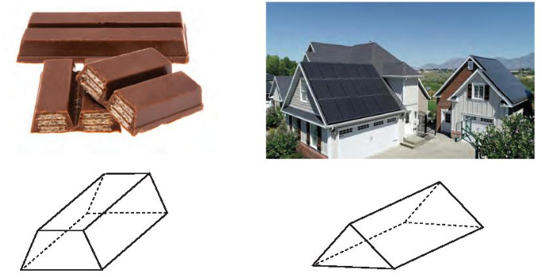  Một vài đặc điểm chung:  + Có các mặt đáy là hình tam giác, hoặc tứ giác.  + Có các cạnh bên song song với nhau  HĐ2:  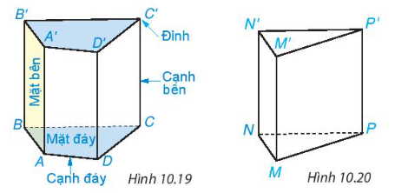  Yếu tố tương tự:  + Mặt bên: đều là hình chữ nhật.  + Cạnh bên: song song với nhau.  + Mặt đáy: 2 mặt đáy song song  Nhận xét: Trong hình lăng trụ đứng tam giác (tứ giác).  - Hai mặt đáy song song với nhau.  - Các mặt bên là hình chữ nhật.  - Các cạnh bên song song và bằng nhau.  - Độ dài một cạnh bên gọi là chiều cao của lăng trụ đứng.  * Chú ý:  Hình hộp chữ nhật và hình lập phương cũng là các hình lăng trụ đứng tứ giác.  Ví dụ 1: SGK-tr95  Thực hành:  Cắt và gấp miếng bìa hình lăng trụ đứng tam giác:  Bước 1: Vẽ hình khai triển theo mẫu và cắt theo viền  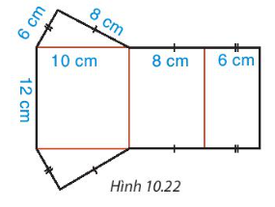  Bước 2: Gấp theo nét màu cam. Ta được hình lăng trụ  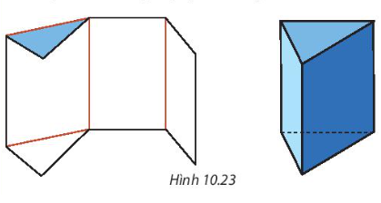
Hoạt động 2: Diện tích xung quanh và thể tích của hình lăng trụ đứng tam giác, hình lăng trụ đứng tứ giác.
a) Mục tiêu: HS hiểu và ghi nhớ công thức tính diện tích xung quanh hình lăng trụ đứng và biết cách áp dụng công thức vào bài toán thực tế.
b) Nội dung: HS quan sát SGK, nghe giảng và thực hiện lần lượt các hoạt động, tiếp nhận kiến thức về tính diện tích xung quanh của hình lăng trụ đứng.
c) Sản phẩm: HS nhớ được công thức tính diện tích xung quanh hình lăng trụ đứng và trả lời được các câu hỏi HĐ3, HĐ4, Ví dụ 2, Luyện tập 1, Vận dụng.
d) Tổ chức thực hiện:
HOẠT ĐỘNG CỦA GV VÀ HS | SẢN PHẨM DỰ KIẾN
Bước1: Chuyển giao nhiệm vụ:  - GV cho HS quan sát và hoạt động nhóm 4 thực hiện HĐ3, HĐ4.  + GV yêu cầu HS thực hiện và so sánh.  $→$ GV mời đại diện các nhóm trình bày kết quả, sau đó dẫn dắt giới thiệu công thức tổng quát tính diện tích xung quanh của hình lăng trụ đứng:  Diện tích xung quanh của hình lăng trụ đứng bằng chu vi đáy nhân với chiều cao.  $$S_{xq}=C_{đáy}.h$$  - GV chú ý thêm cho HS về công thức tính diện tích toàn phần của hình lăng trụ đứng:  Diện tích toàn phần của lăng trụ đứng bằng tổng diện tích xung quanh và diện tích hai đáy.  - GV cho HS tìm hiểu đề bài và cách giải như Ví dụ 2 rồi trình bày lại.  - GV yêu cầu HS áp dụng hoàn thành Luyện tập 1 vào vở cá nhân, sau đó trao đổi cặp đôi kiểm tra chéo đáp án:  + GV yêu cầu HS phát biểu chỉ ra mặt bên, mặt đáy của hình lăng trụ trong Hình 10.26.  + GV cho HS áp dụng công thức tính diện tích xung quanh của hình lăng trụ đứng.  - GV yêu cầu hoạt động nhóm thực hiện giải bài tập Vận dụng  - GV giao bài tập dẫn dắt HS tìm hiểu nội dung “Thể tích của hình lăng trụ đứng tam giác, lăng trụ đứng tứ giác” và yêu cầu HS hoàn thành:  Cho hình hộp chữ nhật với kích thước như Hình a. Hình hộp này được cắt đi một nửa để có hình lăng trụ đứng như Hình b.  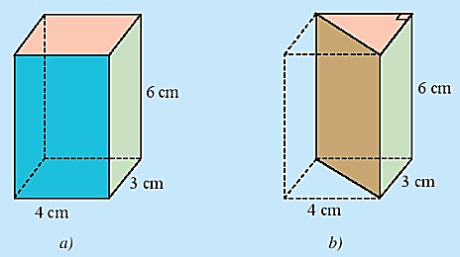  a) Tính thể tích của hình hộp chữ nhật.  b) Dự đoán thể tích của hình lăng trụ đứng tam giác dựa vào thể tích hình hộp chữ nhật ở câu a.  c) Gọi S_{đáy} là diện tích mặt đáy và h là chiều cao của hình lăng trụ đứng tam giác. Hãy tính S_{đáy}.h  d) So sánh S_{đáy}.h và kết quả dự đoán ở câu b.  - GV dẫn dắt, giảng giải để cho HS tiếp nhận công thức tính thể tích lăng trụ đứng tứ giác.  Thể tích của hình lăng trụ đứng bằng diện tích đáy nhân với chiều cao.  $$V=S_{đáy}.h$$  - GV lưu ý cho HS:  + Trong BTT trên, đối với trường hợp đáy là một tam giác không vuông, ta có thể chọn đỉnh có góc lớn nhất rồi vẽ đường cao của tam giác ở đáy.  + Khi đó tam giác ở đáy được chia thành hai tam giác vuông và thể tích của hình lăng trụ đứng bằng tổng thể tích của hai hình lăng trụ thành phần có đáy là tam giác vuông.  + Công thức thể tích vẫn là V = S.h. Đối với đáy là một đa giác bất kì cũng có thể dùng cách thực hiện tương tự.  $→$ GV gọi 1-2 HS phát biểu lại công thức và giải thích các đại lượng có trong công thức.  - GV cho HS tìm hiểu đề bài và cách giải như Ví dụ 3 rồi trình bày lại.  - GV yêu cầu HS thảo luận cặp đôi áp dụng công thức hoàn thành Luyện tập 2 vào vở cá nhân.  + GV hướng dẫn HS dùng công thức tính thể tích và chú ý tứ giác đáy là hình thang vuông.  - GV cho HS tìm hiểu bài và tự hoàn thành Thử thách nhỏ vào vở, sau đó trao đổi cặp đôi kiểm tra chéo đáp án.  Bước 2: Thực hiện nhiệm vụ:  - HS thực hiện các hoạt động, giải các bài tập theo yêu cầu của GV để tiếp nhận công thức tính diện tích xung quanh và thể tích của hình lăng trụ đứng.  Bước 3: Báo cáo, thảo luận:  - HĐ nhóm: Đại diện HS trình bày bài làm của nhóm mình.  - HĐ cá nhân/cặp đôi: HS hoàn thành vở, giơ tay trình bày miệng/ trình bày bảng.  - Lớp chú ý nhận xét, bổ sung.  Bước 4: Kết luận, nhận định:  GV đánh giá quá trình tiếp nhận kiến thức của HS, nhắc nhở HS hoàn thành vở đầy đủ, mời 1 -2 HS phát biểu lại công thức tính diện tích xung quanh,diện tính toàn phần của hình lăng trụ đứng và thể tích của hình lăng trụ đứng. | 2. Sự đồng quy của ba đường cao trong tam giác  - Diện tích xung quanh của hình lăng trụ đứng tam giác, hình lăng trụ đứng tứ giác:  HĐ3  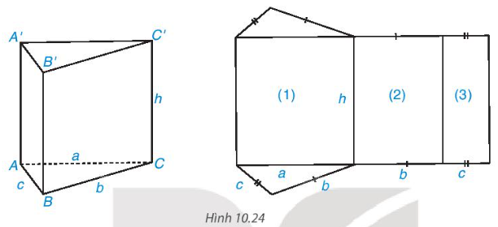  Mặt bên ABB'A' tương ứng với hình chữ nhật (3)  Mặt bên BCC'B', ACC'A' lần lượt tương ứng với hình chứ nhật (1), (2).  HĐ4: Tổng diện tích các hình chữ nhật (1), (2), (3) = h.( a + b + c )  Chu vi đáy của hình lăng trụ = a + b +c  Tích của chu vi đáy với chiều cao của hình lăng trụ đứng = h.( a + b +c )  $⇒$Tổng diện tích các hình chữ nhật (1), (2), (3) = tích của chu vi đáy với chiều cao của hình lăng trụ đứng  $⇒$Diện tích xung quanh của hình lăng trụ đứng tam giác, hình lăng trụ đứng tứ giác:  S_{xq} = C.h  Trong đó:  + S_{xq}: Diện tích xung quanh của hình lăng trụ  + C: Chu vi một đáy của hình lăng trụ.  + h: Chiều cao của lăng trụ  Ví dụ 2: SGK-tr96  Luyện tập 1:  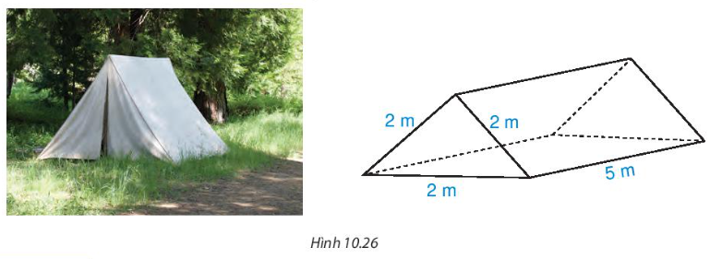  Diện tích vải để làm hai mái và trải đáy của lều chính là diện tích xung quanh hình lăng trụ:  (2 + 2 + 2). 5 = 30 (m²)  Vận dụng:  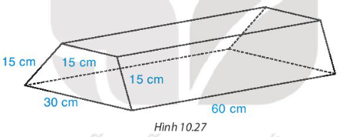  Chu vi mặt đáy của hình lăng trụ là:  3.15 + 30 = 75 (cm)  Diện tích xung quanh khúc gỗ là :  75 .60 = 4500 (cm² )  Đổi 4500 cm²=0,45 m²  Vậy khi sơn xung quanh, tổng chi phí là :  0,45 x 20,000 = 9000 ( đồng).  - Thể tích của hình lăng trụ đứng tam giác, lăng trụ đứng tứ giác  BTT:  a) Thể tích của hình hộp chữ nhật là: V = 4.3.6 = 72 (cm³)  b) Vì hình hộp cắt đi một nửa thì được hình lăng trụ đứng nên dự đoán thể tích của hình lăng trụ đứng tam giác bằng một nửa thể tích hình hộp chữ nhật ở câu a.  c) S_{đáy} = 4.3:2 = 6 (cm²)  S_{đáy}. h = 6.6 = 36 (cm³)  d) S_{đáy}. h = 36 = $\frac{1}{2}$. 72 = $\frac{1}{2}$ .V_{hình hộp}  Vậy S_{đáy}. h và kết quả dự đoán ở câu b là như nhau.  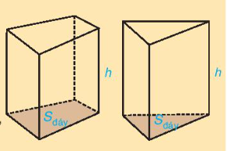  Thể tích của hình lăng trụ đứng tam giác, hình lăng trụ đứng tứ giác:  V = S_{đáy} . h  Trong dó:  + V: Thể tích của hình lăng trụ đứng,  + S_{đáy}: Diện tích một đáy của hình lăng trụ đứng.  + h: Chiều cao của hình lăng trụ đứng.  Ví dụ 3: SGK - tr98  Luyện tập 2:  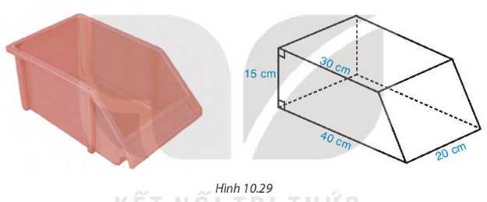  Diện tích một đáy của hình lăng trụ là :  $\frac{30+40}{2}.15$ = 525 (cm² )  Thể tích của khay là :  525.20 = 10 500 ( cm³)  Thử thách nhỏ:  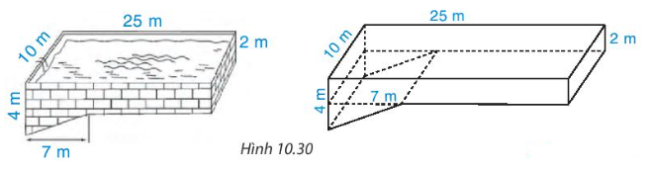  Thể tích của hình lăng trụ đứng tam giác là:  V₁ = $\left(\frac{1}{2}.2.7\right).10$= 70 (m³)  Thể tích hình hộp chữ nhật là:  V₂ = 10 . 25 . 2 = 500 (m³)  Thể tích của bể bơi là:  V = V₁ + V₂ = 70 + 500 = 570 (m³)
C. HOẠT ĐỘNG LUYỆN TẬP
a) Mục tiêu: HS củng cố lại kiến thức về các đặc điểm hình lăng trụ đứng tam giác, hình lăng trụ đứng tứ giác.
- HS củng cố và rèn luyện kĩ năng áp dụng công thức tính diện tích xung quanh, thể tích của hình lăng trụ đứng tam giác, hình lăng trụ đứng tứ giảc để giải một số bài toán.
b) Nội dung: HS thực hiện làm các bài tập theo sự phân công của GV.
c) Sản phẩm học tập: HS giải quyết được các bài tập được giao về hình lăng trụ đứng tam giác, hình lăng trụ đứng tứ giác.
d) Tổ chức thực hiện:
Bước 1: Chuyển giao nhiệm vụ:
- GV yêu cầu HS nhắc lại các kiến thức cần ghi nhớ cho HS: Khái niệm hình lăng trụ đứng tam giác, hình lăng trụ đứng tứ giác? Mô tả các yếu tố chính của lăng trụ đứng tam giác, hình lăng trụ đứng tứ giác.
- GV tổ chức cho HS hoàn thành cá nhân BT10.11; BT10.12; BT10.13(SGK – tr98,99), sau đó hoạt động cặp đôi, kiểm tra chéo đáp án.
Bước 2: Thực hiện nhiệm vụ: HS thực hiện theo yêu cầu của GV tự hoàn thành các bài tập vào vở.
Bước 3: Báo cáo, thảo luận: Mỗi BT GV mời đại diện 1-2 HS trình bày bảng. Các HS khác chú ý hoàn thành bài, theo dõi nhận xét bài các bạn trên bảng.
Bài 10.11:
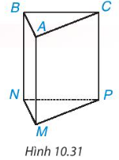 | + 2 mặt đáy: ABC, MNP  + 3 mặt bên: ACPM, BAMN, BCPN  + Cạnh đáy: NM, MP, NP, AB, BC, CA  + Cạnh bên: AM, BN, CP
Bài 10.12.
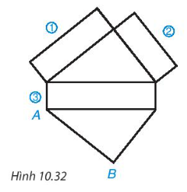 | Cạnh số (1) ghép với cạnh AB để có hình lăng trụ đứng.
Bài 10.13
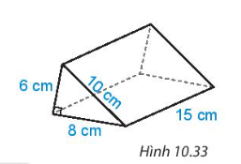 | Diện tích xung quanh hình lăng trụ đứng là :  (6 + 10 + 8) .15 = 360 (m² )  Diện tích một đáy của hình lăng trụ là :  $\frac{1}{2}$.6.8 = 24 (m² )  Thể tích của hình lăng trụ đứng là  24.15 = 360 ( m³)
D. HOẠT ĐỘNG VẬN DỤNG
a) Mục tiêu:
- Học sinh thực hiện làm bài tập vận dụng để nắm vững và ghi nhớ kiến thức.
- HS thấy sự gần gũi toán học trong cuộc sống, vận dụng kiến thức vào thực tế, rèn luyện tư duy toán học qua việc giải quyết vấn đề toán học
b) Nội dung: HS làm bài tập Bài 10.14 + 10.15 + 10.16 – SGK – tr99.
c) Sản phẩm: HS vận dụng kiến thức đã học giải quyết bài toán thực tế tính diện tích xung qunh, thể tích của hình lăng trụ đứng, làm bài 10.14 + 10.15 + 10.16
d) Tổ chức thực hiện:
Bước 1: Chuyển giao nhiệm vụ : GV yêu cầu HS hoạt động nhóm 4 hoàn thành bài tập 10.14 + 10.15 + 10.16 (SGK – tr99).
Bước 2: Thực hiện nhiệm vụ
- HS tự phân công nhóm trưởng, hợp tác thảo luận đưa ra ý kiến.
- GV điều hành, quan sát, hỗ trợ.
Bước 3: Báo cáo, thảo luận
- Câu hỏi trả lời nhanh: HS trả lời nhanh, giải thích, các HS chú ý lắng nghe.
- Bài tập: Đại diện nhóm trình bày kết quả , các nhóm khác theo dõi, đưa ý kiến.
Bước 4: Kết luận, nhận định : GV nhận xét, đánh giá, đưa ra đáp án đúng, chú ý các lỗi sai của học sinh hay mắc phải.
Bài 10.14
Diện tích mặt đáy của hình lăng trụ đứng là: $\frac{1}{2}$ (3 + 1,5).1,5 = 3,375 (m²)
Thể tích của hình lăng trụ đứng là: 3,375.2 = 6,75 (m³)
Bài 10.15
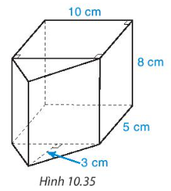 | Thể tích của hình lăng trụ đứng tam giác là :  $\frac{1}{2}.3.10.8$ = 120 (cm³)  Thể tích của hình lăng trụ đứng tứ giác là :  10. 5. 8 = 400 (cm³)  Thể tích của hình ghép là :  - 400 = 520 (cm³)
* HƯỚNG DẪN VỀ NHÀ : Ghi nhớ kiến thức trong bài.
Hoàn thành các bài tập trong SBT. Chuẩn bị bài “Luyện tập”

